50. ¿Desglosa los saldos de la deuda pública?

La deuda pública se constituye por las obligaciones directas y contingentes a cargo del municipio, las obligaciones crediticias que contraigan las entidades públicas podrán derivarse de: los actos y contratos en los que se determine el pago a plazos, independientemente de la forma en que se les documente; las garantías que otorguen para el cumplimiento de los actos señalados. En la contratación de endeudamiento del Municipio podrán afectar como garantía de las obligaciones contraídas, sus participaciones en impuestos federales y estatales. En el Estado de la Deuda Pública se encuentra la siguiente información: fecha de contratación, monto de crédito, tasa de interés, monto total amortizable, plazo de vencimiento, institución crediticia, objetivo de aplicación y avance de aplicación de cada deuda contratada.

Los saldos de la deuda pública pueden ser consultados de manera directa en el estado de deuda pública y en la cuenta pública de diciembre, son las siguientes rutas de acceso:

La siguiente ruta de acceso: http://tonala.gob.mx/portal/ Apartado de Transparencia- Información Fundamental- Articulo 8- Numeral 1 Fracción V- Inciso w) El estado de la deuda pública del sujeto obligado, donde se señale cuando menos responsable de la autorización, fecha de contratación, monto del crédito, tasa de interés, monto total amortizable, plazo de vencimiento, institución crediticia, objeto de aplicación y avance de aplicación de cada deuda contratada; Año 2016- Deuda Diciembre

Puede ser consultado directamente en el siguiente Link:
http://tonala.gob.mx/portal/wp-content/uploads/2017/02/Estado-de-la-Deuda-Pública-Diciembre-2016.pdf

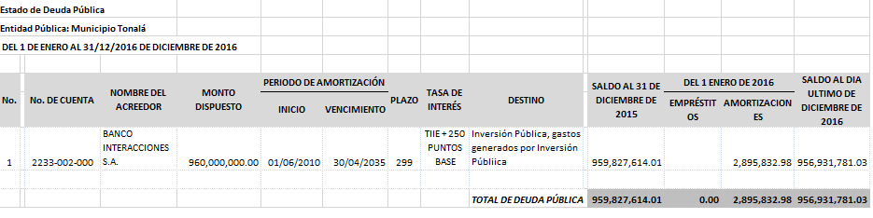

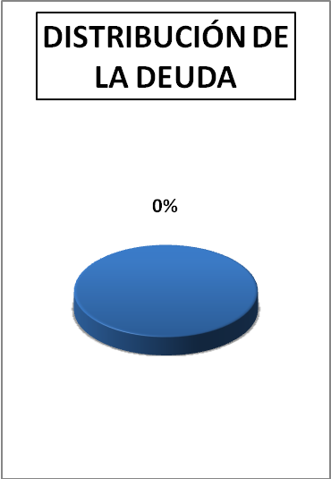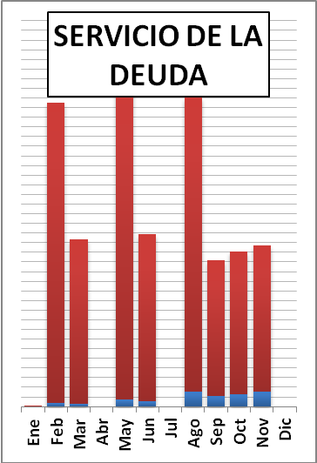

O a través de la siguiente ruta de accesohttp://tonala.gob.mx/portal/ Apartado de Transparencia- Información Fundamental- Articulo 8- Numeral 1 Fracción V- Inciso n) Las cuentas públicas, las auditorías internas y externas, así como los demás informes de gestión financiera del sujeto obligado, de cuando menos los últimos tres años: Año 2016- Cuenta Publica Diciembre

Puede consultar directamente en el siguiente link:
http://tonala.gob.mx/portal/assets/Cuenta_Publica_Diciembre_2016.pdf

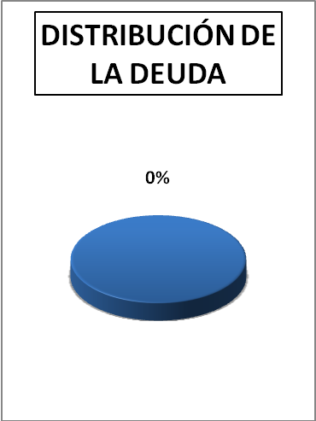

Fundamentación: Artículos 5 de la Ley de Deuda Pública del Estado de Jalisco y sus Municipios, en la Ley de Disciplina Financiera de las Entidades Federativas y los Municipios.
Articulo 8 Numeral 1 Fracción V Inciso n) y w) de la Ley de Transparencia y Acceso a la Información Pública del Estado de Jalisco y sus Municipios

Fuente: Sitio oficial de internet del Gobierno Municipal de Tonalá, Jalisco

